|  |  |
| --- | --- |
| Nombre | Fecha |
|  |  |
| Departamento | Ciudad |
|  |  |

*El objetivo de esta prueba es evaluar las capacidades de análisis, síntesis y diseño de soluciones de software que automatizan trámites.*

**Plazo de solución:** ***3 horas***

1. **Lectura de Caso**

A continuación, se presenta un caso tipo historia de usuario, el cual describe el proceso que debe realizar un ciudadano para llevar a cabo un trámite específico en una alcaldía. El trámite descrito es un servicio real que atienden las entidades públicas y que actualmente se ejecuta de manera presencial y/o en línea.

**Caso:**

Un usuario del municipio de Macondo requiere un documento que certifique la nomenclatura que le sea asignada a su nueva propiedad construida para proceder a la instalación de los servicios públicos; para lo cual se dirige a la alcaldía del municipio donde le indican que debe acercarse a las oficinas de la Secretaría de Planeación encargada de este proceso. Al llegar a las instalaciones solicita información para llevar a cabo su diligencia, es atendido por un funcionario (Técnico 1), quien le informa que su solicitud se denomina Trámite de Asignación de Nomenclatura y explica el proceso que debe realizar para obtener el certificado correspondiente.

*Técnico 1:* Señor usuario, para llevar a cabo este trámite requerimos la copia del recibo de pago del costo del trámite, copia de la licencia de construcción de la propiedad y el formulario de solicitud.

*Usuario:* ¿Cuál es el costo?

*Técnico 1:*Este tiene un valor de $18.442 y debe cancelarlos en la ventanilla N° 2 y solicitar el formulario para radicar el trámite.

*Usuario:*Entiendo. Y ¿Qué información solicitan en el formulario?

*Técnico 1:*Información básica como sus datos personales: nombre completo, correo electrónico, teléfonos y una breve descripción de su solicitud.

*Usuario:* ¿Debo presentar las escrituras de mi propiedad?

*Técnico 1:*El formulario solo solicita de forma obligatoria la dirección del predio, el barrio, número de predial, tipo y número de documento de identidad y otros datos adicionales como el número de lote, manzana, urbanización, el nivel del piso a nomenclar o número de apartamento y aceptar los términos y condiciones del uso de sus datos personales.

*Usuario:* Muchas gracias, la verdad requiero de esta certificación para el día de mañana. ¿Es posible?

*Técnico 1:*Esto no es posible, pues son (10) días hábiles los estipulados para que el Secretario de Planeación Jesús Pérez expida finalmente el certificado.

Usuario: ¿Es posible que pueda hablar con el secretario?

*Técnico 1:*Un momento,señor usuario me informan que el pago ya no se hace efectivo aquí, debe dirigirse al Banco de Bogotá y hacer la consignación a la cuenta corriente No. 18105544-3.

Por otra parte, no es posible darle una respuesta tan pronta como la que usted requiere; para expedirle esta certificación. Después de que usted me hace entrega de los documentos, verifico que contengan la información requerida por el trámite, doy concepto de viabilidad a su requerimiento y hago entrega de su solicitud al funcionario Profesional 1 para que realice las actividades de verificación de ubicación del predio y otras validaciones de registros internos en la Secretaría de Planeación. Finalmente, el Profesional 1 emite su concepto de viabilidad técnica y hace entrega del documento final al Secretario de Planeación para su correspondiente firma.

*Usuario:* Es decir, ¿Qué me agendan una cita con el secretario?

*Técnico 1:*No señor**,** luego de que el Secretario de Planeación verifica el documento expedido, lo aprueba y lo firma, posteriormente hace entrega de este al área de Gestión Documental y Archivo donde reposará el original y copia de la certificación que le entregaremos. Finalmente, cuando el documento llega a este departamento yo me comunico nuevamente con usted vía telefónica para que se acerque a las oficinas y hago entrega oficial del Certificado de Asignación de Nomenclatura en archivo original.

*Usuario:* El trámite requiere de mucho tiempo de gestión, pero es usted muy amable por brindarme la información, en horas de la tarde regresaría de nuevo con el recibo de pago para llevar a cabo la petición del trámite por medio del formulario, que tenga buen día.

*Técnico 1:*Con gusto y que tenga buen día señor usuario.

En horas de la tarde del mismo día el usuario regresa y hace entrega de toda la documentación requerida, ahora debe esperar durante los días hábiles estipulados para que le entreguen la certificación y poder efectuar el trámite de instalación de servicios públicos dentro de la misma alcaldía de Macondo.

1. **Actividades a realizar**

* **Entregable 1:** El siguiente es una matriz de caso de uso y hoja de vida que describe el detalle de todas las funcionalidades requeridas para llevar a cabo un trámite presencial, el cual debe ser diligenciado considerando toda la gestión que se requiera para efectuarlo completamente, y que sea claro para el usuario.

Usted debe identificar la información del trámite en la descripción anterior denominada **Caso**.

|  |  |
| --- | --- |
| Nombre de la entidad | Alcaldía de macondo |
| Nombre del trámite o servicio | Trámite de Asignación de Nomenclatura |
| Nombre del área o secretaría encargada del trámite o servicio | Secretaría de Planeación |
| Nombre y cargo del responsable o responsables | Secretario de Planeación Jesús Pérez |
| ¿El trámite o servicio requiere pago? | si |
| ¿Cuánto cuesta realizar el trámite o servicio? | $18.442 |
| ¿Dónde debe pagarse el trámite o servicio? | Banco de Bogotá y hacer la consignación a la cuenta corriente No. 18105544-3 |
| ¿Qué se diligencia para realizar el pago? | copia del recibo de pago del costo del trámite, copia de la licencia de construcción de la propiedad y el formulario de solicitud |
| ¿Cuántos y cuáles pasos deben seguirse parar realizar el trámite o servicio? (Incluya los realizados por el usuario y los realizados al interior de la entidad) | 8 |
| ¿Cuántas personas o funcionarios intervienen en el trámite o servicio? ¿Cuáles son? | 4 |
| ¿Quién aprueba la solución o respuesta final del trámite o servicio? | Profesional 1 |
| ¿Quién envía la respuesta final del trámite o servicio al usuario? | Técnico 1 |
| ¿Qué información es requerida del usuario para atender el trámite o servicio? (indicar la que es obligatoria y la que es opcional) | copia del recibo de pago del costo del trámite, copia de la licencia de construcción de la propiedad, el formulario de solicitud y pagar $18.442 que cuesta el tramite |
| ¿Qué soportes adjuntos se requieren? ¿Cuáles originales y cuáles en copia? | copia del recibo de pago del costo del trámite, copia de la licencia de construcción de la propiedad, el formulario de solicitud y recibo de pago del banco por un valor de $18.442 |
| ¿Cuánto tiempo dura el trámite o servicio en ser atendido desde que el usuario lo solicita formalmente? (formalmente=llena los requisitos de información y documentos). Estimar tiempos para semáforos: Verde, Amarillo y Rojo | Semáforo rojo: entrega de documentos por parte del usuario  Semáforo naranja: el tiempo que se toma el profesional 1 en validar los documentos  Semáforo verde: entrega del certificado |
| Si existe una visita de un funcionario a las instalaciones o vivienda del usuario para prestar la atención del trámite o servicio. Indique que debe hacerse en instalaciones o vivienda del usuario | Profesional 1 realiza las actividades de verificación de ubicación del predio y otras validaciones |
| ¿Se debe consultar a alguna otra entidad para prestar el servicio o trámite? | n/a |
| ¿Cuál entidad o entidades? | n/a |
| ¿Qué se tramita ante la otra entidad? | n/a |
| ¿Qué leyes soportan el trámite? ¿Alguna se relaciona con la obligatoriedad de firmas por parte del usuario? (indique la normatividad asociada) | Ley 1388 de 1997 del plan de ordenamiento territorial |
| ¿La atención del trámite o servicio requiere establecer condiciones especiales en los usuarios? (se establecen tipos de usuario) | n/a |
| ¿Por qué la diferencia de tipos de usuario? | n/a |
| ¿Se requiere huella o fotografía del usuario en los documentos o radicación de los mismos? | Huella si fotografía no |
| ¿Por qué? Alguna ley respalda este requerimiento. | si |
| ¿Actualmente se hace algún paso por internet o vía electrónica? ¿Cuál? | Se puede cancelar el valor del trámite por una ventanilla del banco o via internet |

* **Entregable 2**: Automatización de trámites.

Elabore un **flujograma** que explique el proceso que debe realizar el ciudadano y la entidad encargada para llevar a cabo el trámite descrito en el **caso,** elcual deberá estar disponible al usuario en el portal de la Alcaldía de forma automatizada **(trámite completamente en línea)** y no presencial.

*Modelo de Flujograma:*

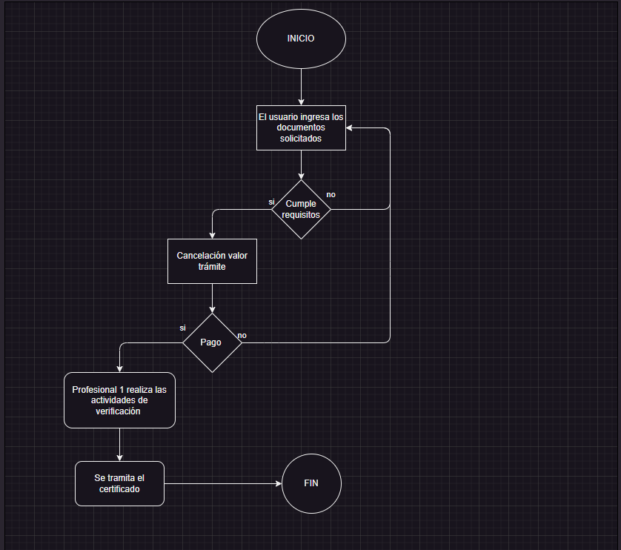

* **Entregable 3:** Realice un prototipo que muestre cómo se vería la funcionalidad de este trámite montado en el portal Web de la Alcaldía.

En el prototipo se debe visualizar una interfaz con todos los elementos necesarios que le permitan al usuario realizar acciones primordiales como el diligenciamiento del formulario, pagos y radicado del trámite implementado completamente en línea, de igual manera se deberá identificar la alcaldía del municipio.

*Modelo de formulario:*

